Udstedelse af gæstekort

For at udstede et gæstekort online, så skal du gøre følgende:
- Log ind på siden: https://access.e-park.dk/Account/Login
- Når du er logget ind, så kommer du direkte ind på siden, hvor du kan udstede gæstekort:
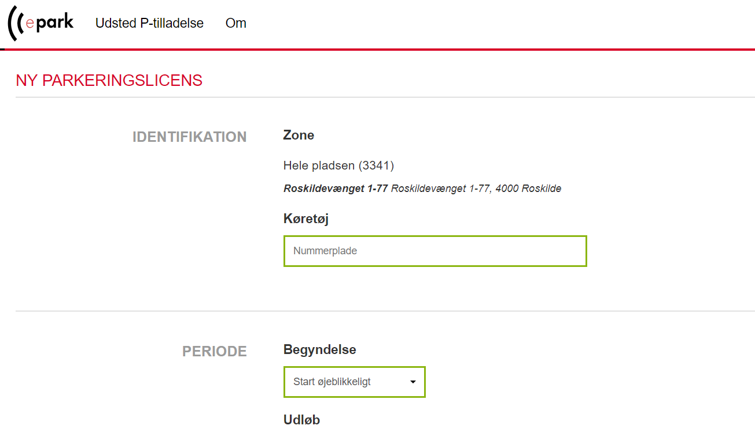
- I feltet ’Køretøj’ skriver du nummerpladen på bilen, og i feltet ’Udløb’ vælger du det antal timer, som parkeringstilladelsen skal gælde:
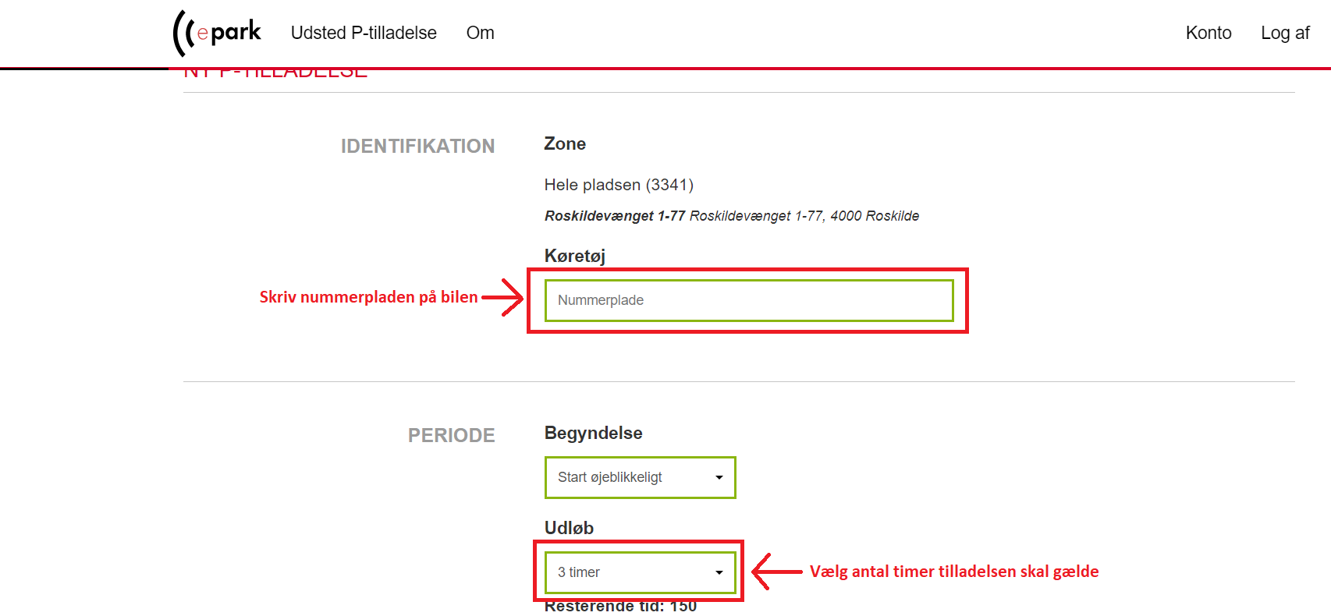

- Indtast den e-mailadresse, som en evt. kvittering på P-tilladelsen skal sendes til, og afslut oprettelsen ved at klikke på ’Opret P-tilladelse’:
